非人力资源部门的人力资源管理

主讲：吴震源
课程背景：
随着全球经济的不断发展，人力资源管理已经成为企业成功的关键要素。企业自诞生之初直线经理就是企业发展的中坚力量，作为管理者的核心工作就是透过他人完成任务，所以人力资源管理应该是全员管理。
然而现实中，很多非人力资源部门的直线经理往往存在一些关于人力资源管理观念上的误区，同时也因为受到自身管理能力和水平的限制，而无法激发团队潜能、发挥团队优势、带领团队完成目标任务，继而将所有的责任推卸到人力资源部。久而久之对参与企业人力资源管理工作产生严重的抵触，导致企业人力资源管理水平难以整体提升，企业招不到合适的人、留不住有价值的人，从而影响到企业的发展甚至生存。
本课程将介绍非人力资源管理经理在组织中的角色，如何在组织中发挥人力资源管理的作用，以及如何实现有效的人力资源管理。旨在帮助非人力资源管理经理提高人力资源管理方面的知识和技能，从而提高组织的整体绩效。使得公司的人力资源管理进入一个有序而有效的顺畅状态，使公司的所有管理人员都能重视与发展人力资源，使人力资源真正成为企业成长的左右手！

课程收益：
理解人力资源管理的重要性及其在组织中的作用；
掌握人力资源管理的基本原则和方法；
了解组织结构和招聘、培训、绩效管理等关键人力资源职能；
学习如何制定有效的员工激励计划和福利政策；
提高沟通能力，以便更好地与人力资源团队和其他管理人员合作；
了解人力资源管理的核心概念，掌握相关工具和技巧，并能够将这些知识应用
于组织的实际运营中，从而提高团队的整体绩效。
了解如何通过人力资源管理提高组织的竞争力。

课程对象：企业非人力资源部门的经理、主管、后备经理、骨干精英

课程时间：1天/6小时
授课方式：理论讲授+引导技术+案例分析+互动讨论+工具分享
课程模型：
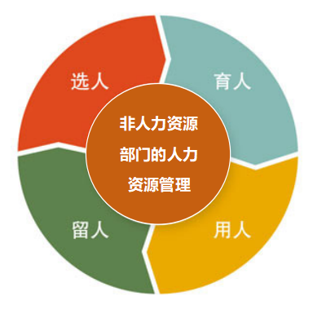

课程大纲
课程导入：
1.小组讨论： 一名优秀部门经理的四大基本职责是什么？
2.分享：现代人力资源管理趋势
3.思考：谁对人力资源管理负有责任？
第一节 直线经理的人力资源管理
一 、认识人力资源管理
1.企业人力资源管理的系统模型
2.人力资源如何为企业创造价值
二、直线经理懂得人力资源管理的好处
1.你将会有能力招聘到好员工
2.你将会培育出有能力的下属
3你将会有能力留住核心人才
4.你可以创造和谐的工作氛围
5..你能够做出很好的团队绩效
6.以人为本是直线经理的成功之道
三、直线经理人力资源能力的三项修炼
1.由一个人做事到带领一个团队做事
2.有做事管人到调动员工积极性并带领员工成长
3.由管人到运作一个团队，成为一个优秀的领导
四、企业人力资源管理的责任分解与承担
1.高层管理人员的角色与责任
2.中层管理者的角色与责任
3.人力资源部门的角色与责任
4.基层员工承担的角色与责任
五、直线经理的人力资源管理的要求
1.直线经历的人力资源管理职责
2.直线经理与人力资源部门的配合
3.直线经理的日常人力资源管理内容

第二节 人才甄选标准制定与招聘渠道——“选”
小组讨论：你在人才招聘工作中遇到的困难是什么或有什么心得体会？
引导工具：Me/We/Us
一 、认识人才甄选
1.人才甄选工作的实质
2.人才甄选的五大圈层
工具分享：人才甄选标准的“冰山模型”
二、人才甄选的标准及重要因素
1.人才划分的三个标准
2.人才甄选应考虑的因素
三、人才甄选工作开展的关键要素
1.人才需求的评估
2人力资源部和其他部门的职责
3.招聘渠道的选择
4.招聘方法的选择
四、 直线经理如何实施招聘面试
1.如何阅读简历并发现问题
2.怎样根据维度设定面试计划
3.结构化面试的实施技巧
4.直线经理必备的招聘面试技能
5.如何识别事实和谎言
6.面试时需提请注意的问题
视频分享：结构化面试
引导工具：PEPE三问

第三节 直线经理如何有效培育下属——“育”
调查：对现场学员进行下属培养的人认知与经验调查
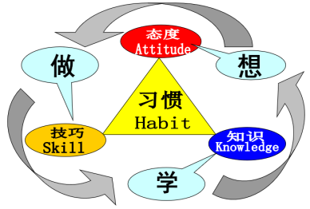
一、正确的人才培育理念与认知
1.管理者为什么要重视部属培育
2.管理者不愿培育下属的原因
分享：培育辅导的ASKH模型
3.员工工作技能掌握层次
4.为什么说直线经理是下属培养的第一责任人
二、培育下属的模式与流程
1.人才培育三种模式
2.培育下属的五个流程
3.培育下属的三个方法
三、培育下属的关键要点
1.如何确定下属的培训需求
2.如何针对性的辅导
引导工具：PEPE三问

第四节 直线经理如何做好绩效管理——“用”
小组讨论：您在团队人员管理过程中遇到的困难是什么？或者你有什么心得体会？
引导工具：Me/We/Us
一、绩效管理对直线经理的要求
1.直线经理与人力资源部在绩效管理工作中的角色分工
2.直线经理应掌握的绩效管理工作流程
二、目标制定与绩效考核指标的设定
1.目标的来源
2.目标制定的SMART原则
3.绩效考核指标的种类
4.KPI指标设计流程
5.设置职位KPI的注意事项
三、绩效沟通与辅导
1.绩效沟通的内容
2.绩效沟通的技巧
3.绩效面谈与反馈
4.绩效辅导（改进计划）
工具分享：GROW模型
PDCA法则
四、绩效评估结果的应用
1.绩效评估结果常见的应用方法
2.直线经理如何用好绩效评估结果激励员工
引导工具：PEPE三问

第五节 直线经理如何留住优秀人才——“留”
提问：您在团队留人或者团队稳定方面有什么困惑？
一、企业常见的留人方式
1.文化留人
2.待遇留人
3.事业留人
二、如何达到最有效的留人效果
1.规划好员工职业发展的途径
2.做好人才梯队建设
3.工作轮岗用活人才
4.建立高效的留人激励机制
分享：马斯洛需求层次论
三、留人机制的有效保障
1.积极、正向的企业文化建设
2.构建和谐的劳动雇佣关系
3.直线经理的职业化素养提升
4.良好的内部人际关系建立
5.员工关爱与帮助
引导工具：PEPE三问
总结与回顾

以上是本次培训课程的内容大纲，根据企业实际情况与需求，可针对性地调整具体内容与工具技术。

